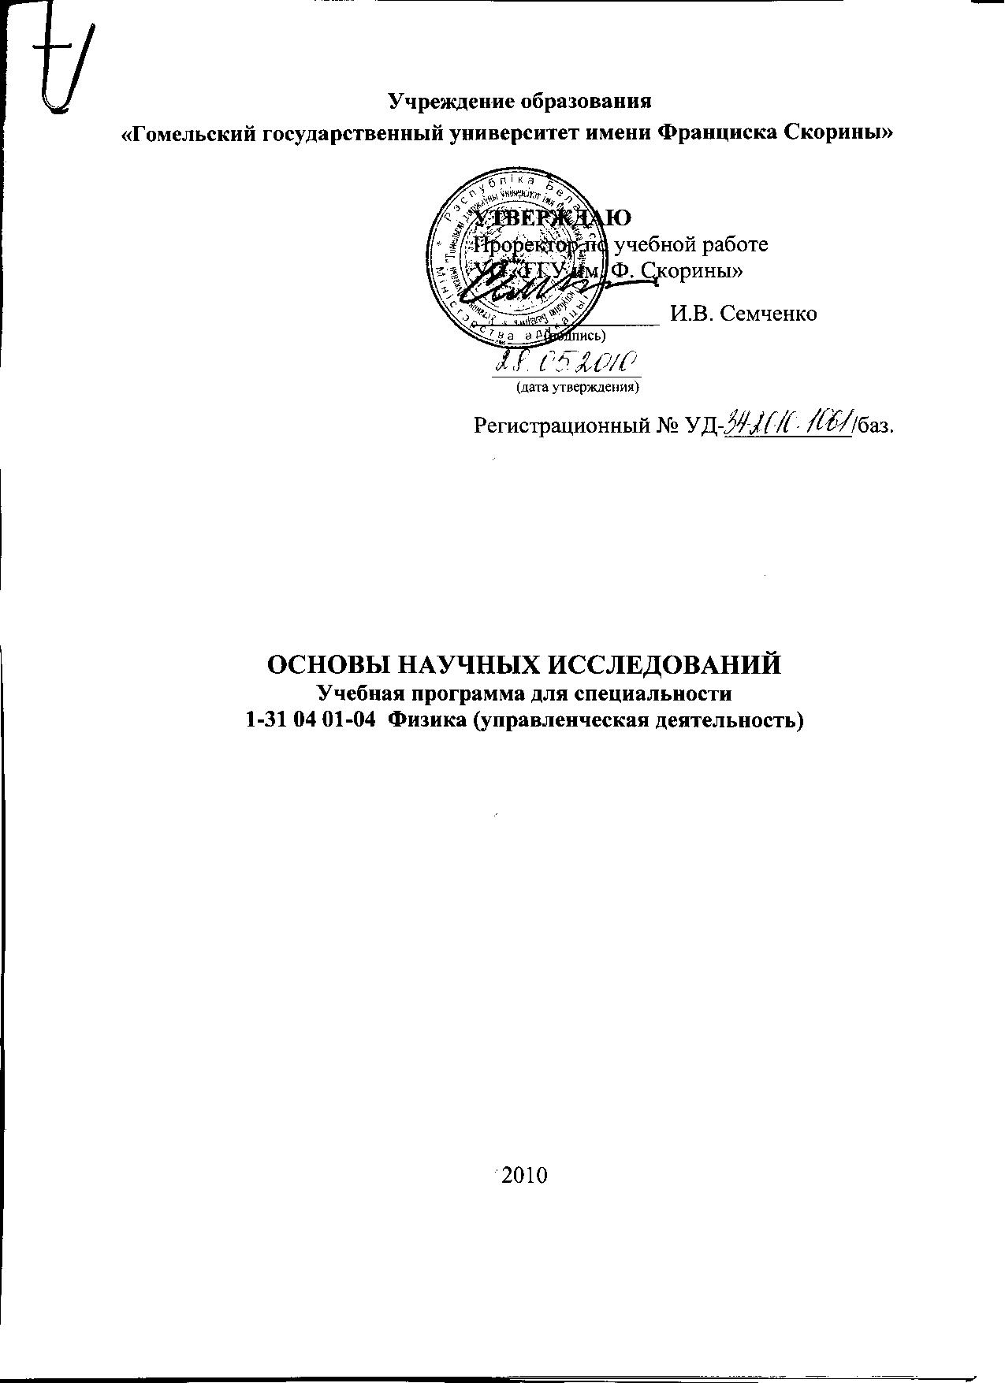
Учреждение образования
«Гомельский государственный университет имени Франциска Скорины»

УТВЕРЖДАЮ
Проректор по учебной работе
УО «ГГУ им. Ф. Скорины»

________________ И.В. Семченко
(подпись)

____________________
(дата утверждения)

Регистрационный № УД-___________/баз.

основы научных исследований
Учебная программа для специальности
1-31 04 01-04 Физика (управленческая деятельность)

2010
Составитель:
В.И. Кондратенко — старший преподаватель кафедры радиофизики и электроники УО «ГГУ им. Ф. Скорины».

Рецензенты:
П.В. Астахов – начальник кафедры естественных наук Гомельского инженерного института МЧС РБ, кандидат физико-математических наук, доцент.
Н.А. Алешкевич - заведующий кафедрой оптики Учреждения образования «Гомельский государственный университет имени Ф.Скорины», кандидат физико-математических наук, доцент.

РЕКОМЕНДОВАНА К УТВЕРЖДЕНИЮ:
Кафедрой радиофизики и электроники УО «ГГУ им. Ф. Скорины»

(протокол № __ от ____ _____________ 201__);

Методическим советом физического факультета
УО «ГГУ им. Ф. Скорины»

(протокол № __ от ____ _____________ 201__);

Ответственный за редакцию: В.И.Кондратенко
Ответственный за выпуск: В.И.Кондратенко
Пояснительная записка

Учебная программа «Основы научных исследований» разработана для студентов специальности 1-31 04 01-04 Физика (управленческая деятельность).

В современных условиях развития научно – технического прогресса подготовка в условиях высшей школы квалифицированного специалиста подразумевает приобретение навыков, как самостоятельной научной работы, так и научной работы в составе коллектива, что невозможно без овладения методологией научных исследований. В настоящее время проводятся активные теоретические и научно- практические изыскания по таким направлениям, как методы оптимизации сложных систем, методы планирования измерительного эксперимента, методы принятия технических решений, факторный, регрессионный и дисперсионный анализ, которые выпадают из образовательной структуры частично ввиду их новизны, а частично ввиду перегруженности программ специализаций. Тем не менее, владение основами именно этих дисциплин и отличает простого специалиста от специалиста- исследователя, что и определяет его дальнейшую пригодность к научной работе.
Целью преподавания дисциплины является формирование у студентов навыков и умений в области методологии научного познания.
Задачами изучения настоящей дисциплины являются:
- Освоение методологических основ научного познания и творчества,
- Получение знаний в области подобия и моделирования физических процессов, вычислительного эксперимента,
- овладение методикой постановки оптимального эксперимента и обработки результатов измерений.
Изучение дисциплины «Основы научных исследований» основывается на ранее полученных студентами знаниях по дисциплинам «Программирование», «Теория вероятности и математическая статистика», «Математический анализ», «Численные методы», «Методы математической физики»,
В результате изучения дисциплины студент должен:
знать:
- особенности выбора направления научного исследования и этапы его осуществления,
- задачи и методы теоретических исследований
- классификацию, типы и задачи экспериментальных исследований,
- информационное обеспечение научных исследований
уметь:
- планировать, организовывать и проводить физические и радиофизические эксперименты; обрабатывать и анализировать полученные результаты, создавать математические модели и программные средства

Текущий контроль знаний и навыков студентов осуществляется во время практических занятий.
Общее количество часов – , аудиторное количество часов — 36, из них: лекции — 8, практические занятия — 24, самостоятельная управляемая работа студентов (СУРС) — 4 . Форма отчётности —

Примерный тематический план

№ | Название темы | Лекции | Практ. занятия | СУРС | Всего
1. | Методологические основы научного познания. Направление и этапы научного исследования | 2 | 2 |  | 4
2 | Экспериментальные исследования |  | 6 | 2 | 8
3 | Регрессионный анализ. Планирование регрессионных экспериментов | 2 | 6 |  | 8
4 | Планирование эксперимента при поиске экстремума | 2 | 4 |  | 6
5 | Планирование эксперимента при проверке гипотез | 2 | 4 |  | 6
6 | Планирование имитационного эксперимента |  | 2 | 2 | 4
 | Итого | 8 | 24 | 4 | 36

Содержание учебного материала

Тема 1. Методологические основы научного познания. Направление и этапы научного исследования.
Понятие научного знания. Методы теоретических и эмпирических исследований. Выбор направления научного исследования. Этапы научно- исследовательской работы. Задачи и методы теоретического исследования. Использование математических методов в исследованиях. Аналитические методы. Вероятностно- статистические методы. Подобие. Критерии подобия. Виды моделей. Организация и обработка результатов в критериальной форме. Физическое подобие и моделирование. Аналоговое подобие и моделирование. Математическое подобие и моделирование.

Тема 2. Экспериментальные исследования.
Классификация, типы и задачи эксперимента. Метрологическое обеспечение экспериментальных исследований. Вычислительный эксперимент. Методы графической обработки результатов эксперимента. Методы подбора эмпирических формул. Статистические оценки и их свойства. Метод максимального правдоподобия. Выборочные распределения. Интервальные оценки. Планирование эксперимента при построении интервальных оценок. Статистические гипотезы. Критерии значимости и доверительные интервалы. Планирование эксперимента в задачах проверки гипотез. Критерии согласия. Особенности статистического вывода.

Тема 3. Регрессионный анализ. Планирование регрессионных экспериментов
Основные понятия математического планирования эксперимента. Факторы. Критерии оптимальности. Однофакторный эксперимент. Полный факторный эксперимент и его реплики. Дробный факторный эксперимент. Латинские планы. Симплекс - планы. Точечные оценки параметров регрессионной модели. Метод наименьших квадратов при получении коэффициентов регрессии. Генерирующие соотношения и определяющие контрасты. Проверка адекватности модели. Планирование эксперимента с независимыми количественными факторами. Планирование эксперимента с качественными факторами.

Тема 4. Планирование эксперимента при поиске экстремума
Задача оптимизации в экспериментальных исследованиях. Одномерный поиск. Многомерный поиск. Метод Гаусса- Зайделя. Сходимость псевдоградиентных алгоритмов. Градиентные методы поиска экстремума. Метод крутого восхождения. Метод сопряженных градиентов. Неградиентные методы поиска. Методы случайного поиска. Симплексный метод. Поиск при наличии ограничений. Методы штрафных функций. Метод множителей Лагранжа.

Тема 5. Планирование эксперимента при проверке гипотез
Планирование дискриминирующих экспериментов. Планирование отсеивающих экспериментов. Комбинаторная модель поиска. Метод последовательного планирования. Метод случайного планирования в модели Реньи. Планирование эксперимента для дизъюнктивной модели. Отсеивание факторов в линейной регрессии. Планы Плэкета – Бермана.

Тема 6. Планирование имитационного эксперимента
Имитационный эксперимент и его этапы. Метод зависимых испытаний. Метод противоположной переменной. Расщепление и рулетка. Методы существенной выборки. Критерии оптимальности и ограничения на них. Существование и единственность оптимальных плотностей. Условия оптимальности для дифференцируемых критериев. Оптимальные плотности для линейных критериев. Минимаксные критерии.

Информационно-методическая часть

Примерный перечень практических занятий

1. Использование математических методов в исследованиях.
2. Методы графической обработки результатов эксперимента.
3. Методы подбора эмпирических формул.
4. Статистические оценки и их свойства.
5. Полный факторный эксперимент и его реплики.
6. Дробный факторный эксперимент.
7. Точечные оценки параметров регрессионной модели.
8. Проверка адекватности модели.
9. Градиентные методы поиска экстремума.
10. Неградиентные методы поиска экстремума.
11. Планирование отсеивающих экспериментов.
12. Имитационный эксперимент

Рекомендуемая литература

Основная
- Основы научных исследований/ В.И. Крутов, И.М. Грушко, В.В. Попов и др.;Под ред. В.И. Крутова, В.В. Попова. – М.: Высш. шк., 1989.- 400 с.
- Красовский Г.И., Филаретов Г.Ф. Планирование эксперимента. Мн.: Изд-во БГУ. 1982. - 302 с.
- Зедгинидзе И.Г. Планирование эксперимента для исследования многокомпонентных систем. М., «Наука», 1976.-390 с.
- Мушик Э., Мюллер П. Методы принятия технических решений: Пер. с нем.- М.: Мир, 1990.- 208 с.с.
- Федоров В.В. Теория оптимального эксперимента. –М.: Наука. 1971 284 с.
- Ермаков С.М., Жиглявский А.А. Математическая теория оптимального эксперимента: Учеб. Пособие.- М.: Наука. 1987.- 320 с.

Дополнительная
- Длин А.М. Факторный анализ в производстве. – М.: Статистика. 1975. – 328 с.с.
- Грешилов А.А.Анализ и синтез стохастических систем. Параметрические модели и конфлюентный анализ. - М.:Радио и связь. 1990. 320 с.
- Пытьев Ю.И. Математические методы интерпретации эксперимента : Учеб. Повобие для вузов. - М.: Высш. шк. 1989. - 351 с.
- Полак Э. Численные методы оптимизации. М.: Мир. 1974. 376 с.
- Васильев Ф.П. Численные методы решения экстремальных задач: Учеб. Пособие для вузов.-. М. Наука, 1988. 552 с.

